

北京工业大学
2019-2020学年 第1学期
信息学部软件学院

课程名称： | 数据结构与算法I
报告性质： | □作业报告 █实验报告
学号： | 18080128 | 姓名： | 孙晨伟
任课教师： | 陈洪丽 | 课程性质： | 专业基础课
学分： | 4 | 学时： | 64
班级： | 180803 | 成绩：
小组成员： | 无
教师评语：
2019年9月2日

实验名称___2-霍夫曼树和霍夫曼编码 __ 实验日期__2019-11-12_
实验报告要求：1.实验目的 2.实验内容 3. 算法设计 4.程序流程图5.运行结果 6.实验体会（包括调试过程中发现的问题及解决方法）。
1.实验目的
1)熟悉并掌握线性表的逻辑结构、物理结构。
2)熟悉并掌握顺序表的存储结构、基本操作和具体的函数定义。
3)熟悉VC++程序的基本结构，掌握程序中的用户头文件、实现文件和主文件之间的相互关系及各自的作用。
4)熟悉VC++操作环境的使用以及多文件的输入、编辑、调试和运行的全过程。
2.实验内容
1 )由用户输入字符和权重，生成对应的哈夫曼编码并进行字符串和哈夫曼编码的转化
3.算法设计
1)问题定义与需求分析：根据设计题目的要求，对问题进行分析，确定系统的功能需求和性能需求。
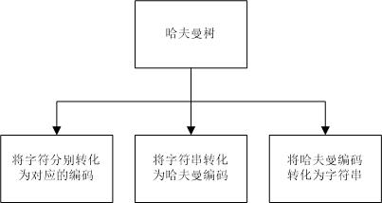
2)数据结构与算法设计：对问题描述中涉及的数据对象定义相应的数据结构，包括逻辑结构、存储定义和主要操作。对主要算法要进行时间和空间复杂度分析。
1.数据对象：节点node 其中包括char data，int左右孩子，双亲
2.逻辑结构：树形结构
3.主要操作：创建哈夫曼树：时间复杂度 O（n*n）,空间复杂度 O（n*n）
字符串转换编码：时间复杂度 O（n*n）,空间复杂度 O（n）
编码转换字符串：时间复杂度 O（n*n）,空间复杂度 O（n）

- 概要设计：本程序通过使用树形结构，建立多个节点并自动生成最优二叉树，通过在已建立的树中寻找不同的节点来实现将字符转化为二进制编码，并通过相同的方式来完成将二进制编码转换为字符串。

4)详细设计：对数据结构和基本操作做进一步的求精，写出数据存储定义，用程序流程图或伪码对算法进行描述。
1.创建哈夫曼树：
分配内存
初始化所有节点
依次选择最小的两个节点，作为左孩子和右孩子
- 字符串转换编码：
给字符串数组分配内存并给字符串也分配内存
遍历树中所有节点
依次寻找叶子节点的双亲直到寻找到根节点
将找到的二进制编码存入字符串中
重复，直到所有字符都有对应的二进制编码
判断用户输入的长字符串为哪个字符
输出当前字符对应的编码
重复，知道字符串中每个字符都输出过
- 编码转换字符串：
判断用户输入的长编码为1还是0
从根节点向下遍历，找有没有当前节点的左孩子还是右孩子
重复，直到已经到达叶子节点
重复，直到用户输入的编码已读取完毕
5)编码与测试：用C/C++编程实现系统，测试了多组数据，改正了运行过程中出现的错误，达成了目的。
6)设计结果分析：本程序使用树形结构实现了字符串与哈夫曼编码的相互转换，并通过多种方式排除了程序中可能存在的错误，增强了健壮性和实用性。
4.程序流程图
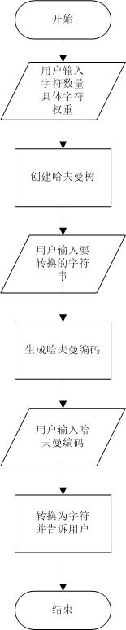
5.运行结果
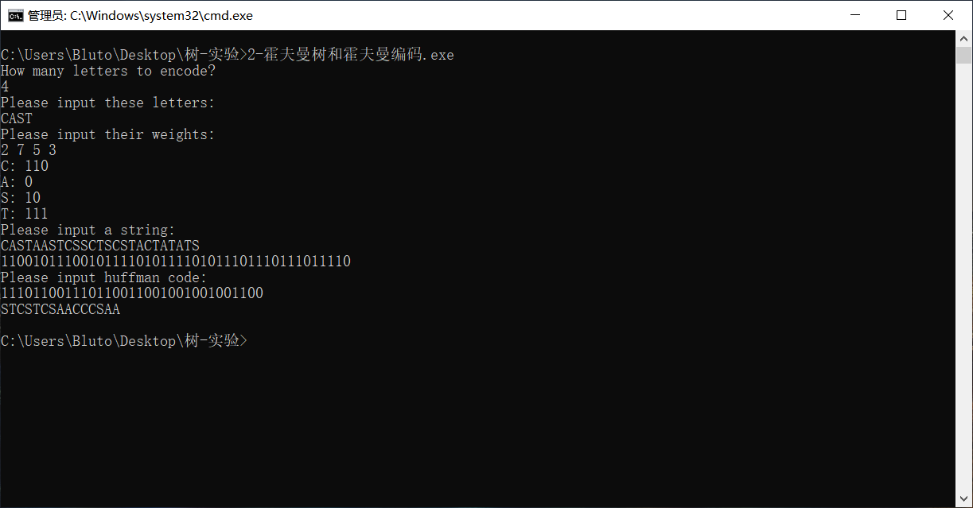
6.实验体会（包括调试过程中发现的问题及解决方法）。
本次实验中我学会了有关最优二叉树的代码，会利用它的性质来构造出一个权重最小的二叉树，并实现相关的各种操作。
另外，我也学会了利用最优二叉树来实现字符串与哈夫曼编码的相互转化，实现文本的加密与解密。
不过我发现一个问题就是在分配内存的时候始终会出错，运行的时候是正常的，但只有debug的时候会在分配内存的语句报错，而且只要是与分配内存相关的语句都会报错，这个问题可能是无法解决的了。
没什么别的问题了，感觉同一个字母因为权重的不同会被加密成不同长短的二进制编码还能被翻译回来是真的很神奇！

